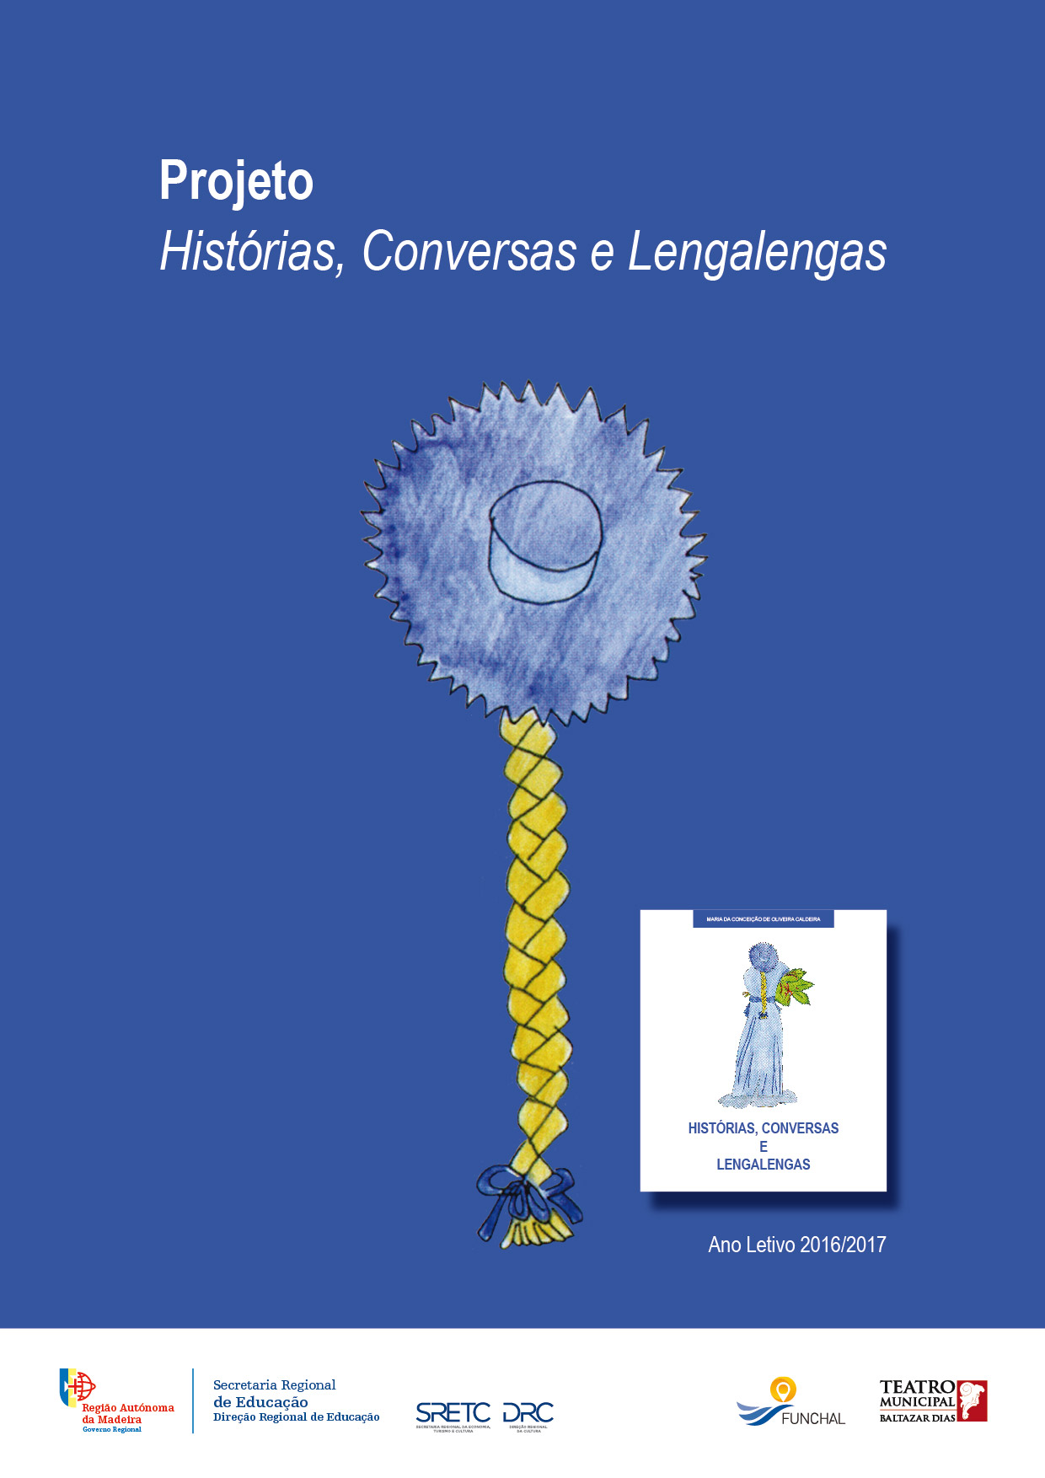
Índice

Introdução 3
Descrição do projeto 4
Competências 5
Recursos 6
Calendarização/Local 7
Avaliação 7
Conclusão 8
Anexos 9
- Programa 9
- Distribuição do trabalho pelas escolas 10

- Introdução

Ao longo dos anos, os Técnicos Superiores de Bibliotecas Escolares (TSBE) têm vindo a desenvolver uma ação importante e concertada com o intuito de motivar para a leitura e fomentar o encontro e o contacto da criança com o livro e com o escritor, como forma de aquisição de competências e desenvolvimento de potencialidades dos alunos, essencialmente ao nível das escolas de 1º ciclo da Região Autónoma da Madeira (RAM).
A promoção do livro e da leitura é o núcleo de ação das Bibliotecas das Escolas do 1º ciclo. Esta ação abrange várias vertentes, desde a promoção dos géneros literários e tipologias textuais à participação em eventos e projetos de promoção do livro e da leitura.
Nesta linha de ação, surge mais um projeto geral, intitulado Histórias, Conversas e Lengalengas, que se operacionaliza, desta feita, com a reedição do livro com o mesmo título, da autoria de Maria da Conceição de Oliveira Caldeira, por iniciativa da Direção Regional da Cultura (DRC).
À semelhança dos anos transatos, vimos dar continuidade ao trabalho desenvolvido com mais um projeto geral, por forma a valorizar uma vez mais o livro infantil nas suas variadas possibilidades, desde o texto verbal, à ilustração, à manipulação gráfica e à arte de contar.
Contudo, este ano letivo, o presente projeto segue uma linha diferente de operacionalização, pois surge como o culminar de um trabalho em parceria entre a DRC e a Direção Regional de Educação (DRE), com a colaboração da Câmara Municipal do Funchal (CMF), continuado nas escolas de 1º ciclo pelos TSBE e que terá a sua realização final num evento a ter lugar no Palco da Avenida Central no âmbito da Feira do Livro do Funchal. Refira-se, ainda, que este projeto antevê abordar a obra da autora supra mencionada, tendo por base os textos reeditados, através de uma abordagem literária, artística e interpretativa dos alunos nas respetivas bibliotecas das várias Escolas de 1º Ciclo da RAM, bem como mediante a apresentação de trabalhos que contemplam as diferentes modalidades de animação do livro e da leitura, integrados na programação da Feira do Livro do Funchal.

- Descrição do projeto

Tal como já foi mencionado, o projeto que ora se expõe desenvolver-se-á em paralelo e articulação com vários sujeitos. Propõe-se, através da reedição do livro da autora Maria da Conceição de Oliveira Caldeira, a leitura e exploração dos textos e ilustrações, com o intuito de dar expressão às leituras dos alunos mediante a (re)construção criativa do texto literário, nas suas mais variadas expressões, quer sejam literárias, quer sejam plásticas. Os alunos serão levados a redescobrir uma escritora madeirense através das suas histórias e lengalengas e, deste modo, consciencializar-se da atualização/reedição a que os livros estão sujeitos. A operacionalização do projeto passa, igualmente, pela dinamização de atividades tais como: leituras performativas; produções de texto em vários registos; teatro; ilustrações; e expressão artísticas. Deste trabalho, resultará um evento a ter lugar no Palco da Avenida Central, com duas variantes: uma exposição alusiva e um espetáculo com teatro, poesia, música e conto oral, onde os protagonistas serão os alunos das escolas de 1º ciclo.
A par destas atividades, decorrerá a apresentação da reedição do livro Histórias, Conversas e Lengalengas, com uma conversa entre o Dr. Marcelino Castro, a professora/escritora Lígia Brazão e o neto da autora do livro, Dr. Miguel Caldeira, moderada pelo Dr. Sandro Nóbrega. Esta conversa incidirá sobre a biobibliografia da autora e sobre a sua importância e caráter pedagógico na formação integral das crianças.

- Competências

- Criar e desenvolver o gosto pela leitura;
- Desenvolver competências de leitura, escrita e oralidade;
- Potenciar performances escritas e orais;
- Estimular a criatividade;
- Identificar, no livro infantil, várias formas de expressividade;
- Capacitar a criança para perceber a importância do escritor enquanto formador de cidadãos;
- Reconhecer a arte de contar como uma expressão artística;
- Perceber a dinâmica de um livro, desde a sua conceção à sua edição/reedição;
- Promover parcerias entre várias entidades na área da cultura e educação;
- Divulgar o trabalho dos alunos e dos Técnicos Superiores de Bibliotecas Escolares.

- Recursos

Materiais:

- Livros;
- Material de desgaste;
- Expositores;
- Materiais multimédia;
- Transporte para deslocações.

Humanos:

- Alunos;
- Técnicos Superiores de Bibliotecas Escolares;
- Bibliotecas e escolas do 1º ciclo;
- Convidados/oradores;
- Parceiros: Secretaria Regional dos Assuntos Culturais; Secretaria Regional de Educação; Direção Regional da Cultura; Direção Regional de Educação; Teatro Municipal Baltazar Dias; Câmaras Municipais; Escolas públicas da RAM.

- Calendarização/Local

- Exposição – Palco da Avenida Central
- Espetáculo – 30 de maio de 2017
- Local – Palco da Avenida Central (Feira do Livro do Funchal)

- Avaliação

- Adesão do público ao espetáculo;
- Participação dos alunos/escolas;
- Feedback dos convidados/oradores;
- Divulgação;
- Observação direta;
- Relatório do projeto.

- Conclusão

Os Técnicos Superiores de Bibliotecas Escolares têm um papel ativo nas bibliotecas das escolas de 1º ciclo na promoção da literacia, da educação, da informação e do desenvolvimento social e cultural dos alunos. A sua ação não se limita à motivação para a leitura e para a escrita, já que o seu trabalho tem-se revelado, ao longo dos anos, muito mais abrangente.
A realização de um projeto geral anual por parte dos TSBE, este ano em moldes diferentes, por proposta da DRC, visa, não só a abordagem a diversas áreas da cultura e da expressão literária, mas também a promoção da literatura infantil, de modo variado, despertando para o seu conhecimento e a sua dinâmica. A par desta motivação para a leitura, os alunos têm com este tipo de projeto a possibilidade de contactar com géneros literários e com atividades no âmbito da animação do livro e da leitura que incluem arte, teatro, música e conto.
Após uma enorme variedade de temas e géneros, neste ano letivo, e porque a cultura local deve também ser valorizada, associou-se o presente projeto geral à reedição de um livro da escritora madeirense Maria da Conceição de Oliveira Caldeira, por iniciativa da DRC e sob a sua orientação, em parceria com a DRE, dando, pois, um maior realce à relação livro/escritor/género literário e à sua importância na evolução cultural e escolar da criança.

- Anexos

PROGRAMA
- Manhã – Hora do conto (2 sessões)

- 14h30m – 15h – Visita à exposição e à Feira do Livro

- 15h – Apresentação do livro – moderador, Dr. Sandro Nóbrega, intervenção do Dr. Marcelino Castro, na qualidade de editor, e do Dr. Miguel Caldeira, neto da autora, com a apresentação do livro e da biografia de Maria da Conceição de Oliveira Caldeira e comunicação da professora Lígia Brazão, subordinada ao tema a “Importância das histórias, poesias e lengalengas na formação e educação integral das crianças”

- 15h40m – Apresentação das atividades:

Teatro - dramatização a partir dos textos "A conversa das estrelas", "A Joaninha teve um desgosto", "O macaco surdo" e "Porque será"

Poesia – declamação de um poema – “Retrato”

Música - adaptação do poema “Carlota, pardalota e pardalitos”

Conto oral - leitura expressiva dos textos “Gotas de chuva” e “Boa Descoberta”

DISTRIBUIÇÃO DO TRABALHO PELAS ESCOLAS
Grupo concelhio: Funchal
Trabalho a desenvolver com os alunos
Escolas | TSBE | Texto a trabalhar | Descrição sumária do trabalho a realizar | Observações
EB1/PE da Pena | Marlene Ribeiro | “Gotas de chuva” | - Leitura expressiva pelo bisneto da autora. | Provavelmente, o aluno será acompanhado pelo seu pai, que é neto da autora.
EB1/PE dos Ilhéus | Micaela Teixeira | “Boa Descoberta” | - Leitura expressiva por um aluno.

Trabalhos a expor
Escolas | TSBE  (minigrupo) | Texto a trabalhar | Descrição sumária do trabalho a realizar | Observações  (Recursos materiais)
EB1/PE São Martinho  EB1/PE da Ladeira  EB1/PE Visconde Cacongo  EB1/PE e Creche de São Gonçalo | Laura Andrade  Renata Rodrigues  Rubina Mora  Sónia Coelho | “O retrato”  “A Joaninha teve um desgosto” | - Atividades de escrita criativa;  - Passatempos;  - Ilustrações. | - Telas ou outro material equivalente;  - Esponja;  - Tintas;  - Pano;  - Materiais de desgaste.
EB1/PE Tanque, Monte  EB1/PE Nazaré  EB1/PE Nazaré | Dorita da Silva  Isabel Fagundes  Mersília Alves | “O Petiz divertido” | - Leituras dinâmicas do texto;  - Jogos de palavras;  - Ilustrações/expressão plástica. | - Cartolinas;  - Cola;  - Cola quente;  - EVA;  - Bolas de esferovite;  - Cartão;  - Tintas;  - Instrumentos musicais;  - CD’s;  etc.
EB1/PE Palheiro Ferreiro  EB1/PE Tanque, Santo António  EB1/PE Ribeiro Domingo Dias  EB1/PE da Pena  EB1/PE São Filipe | Dora Nóbrega  Elena Rodriguez  Elisabete Brito  Marlene Ribeiro  Norberto Nunes | “Gotas de chuva” | - Livro em pop-up e janelinhas (interativo) | - Esferovite;  - Material de desgaste;  - Arame;  - Guarda-chuva;  - Pedras de calhau;  - Vasos de flores;  - Tomadas elétricas.
EB1/PE da Ajuda  EB1/PE dos Ilhéus  EB1/PE da Lombada  EB1/PE Cruz de Carvalho | Andreia Aguiar  Micaela Teixeira  Paulo Figueira  Sandra Pereira | “Boa descoberta” | - Conto e interpretação da lengalenga aos alunos;  - Concretização de uma banda desenhada;  - Preparação de alunos para apresentação oral no dia do evento. | - Material de desgaste;  - Obra Histórias, Conversas e Lengalengas.
EB1/PE do Boliqueime  EB1/PE São Filipe  EB1/PE do Galeão | Anabela Abreu  Andreia Brites  Cláudia Nóbrega | “Os Bichinhos dos buraquinhos” | - Elaboração do livro para a exposição, com o “bichinho” em massa fimo e algumas passagens do texto, readaptadas em conjunto com os alunos, nas três escolas envolvidas;  - Oficinas de ilustração (cf. reconto ilustrado e BD);  - Oficinas de escrita: reconto em poesia, palavra puxa palavra, número puxa palavra, acróstico, caligrama e texto objeto. | - Esferovite;  - Massa fimo;  - Guaches;  - Cola branca;  - Cartolinas;  - Folhas de papel colorido;  - Plástico autocolante (ou micas).
EB1/PE Visconde Cacongo  EB1/PE do Livramento  EB1/PE Lombo Segundo | Ana Vieira  António Pimenta  Rosinda Ferreira  Sandra Cró | “Conversa de estrelas”  “A lua falou comigo” | - Elaboração de um livro grande aberto e de livros pequenos fechados, sendo que no grande serão afixados trabalhos dos alunos sobre os textos. | - Esferovite;  - Cola;  - Papel;  - Autocolante;  - Canetas de acetato;  - Materiais recicláveis;  - Plástico, etc.

Grupo concelhio: Zona Oeste
Trabalho a apresentar com os alunos
Escola | TSBE | Texto a trabalhar | Descrição sumária do trabalho a realizar | Observações
EB1/PE do Estreito da Calheta | Nélia Inácio | "A conversa das estrelas"  "A Joaninha teve um desgosto"  "O macaco surdo"  "Porque será" | - Adaptação de texto para dramatização;  - Dramatização com os alunos.

Trabalhos a expor
Escolas | TSBE  (minigrupo) | Texto a trabalhar | Descrição sumária do trabalho a realizar | Observações
EB1/PE/ C de São Vicente  EB1/PE da Ponta Delgada e Boaventura  EB1/PE/ C do Porto Moniz | Ana Mendeiros  Cátia Canha  Mery Luz Agrela | “O macaco surdo” | - Construção de uma personagem em grandes dimensões.
EB123/PE Prof. Francisco M. S. Barreto  EB1/PE Ladeira e Lamaceiros EB1/PE Lombo dos Canhas EB1/PE Lombo do Guiné | Lúcia Passos  Sara Gomes  Elisabete Perestrelo  Inês Nóbrega | “A menina da trança” | - Cartaz com as personagens, utilizando material de desperdício.
EB1/PE Lombo São João e São Paulo  EB1/PE C/Creche da Ribeira Brava EB1/PE da Corujeira C/anexo Lugar da Serra  EB1/PE Tabua EB1/PE Serra de Água  EB1/PE do Campanário | Alcinda Sandra dos Santos + Idalina Costa  Cristina Fernandes Cristina Laranjeiras  Horácio Ferreira  Idalina Costa  Márcio Sousa | “A Pata Patareca” | - Vitral ilustrativo da história.
EB1/PE de Vale e Cova do Pico  EB1/PE da Lombada  EB1/PE com creche de Ponta do Sol  EB1/PE de Lombo de São João  EB1/PE de Carvalhal | Nélia Jardim  Carla Rabim  Paulo Setim  Adriana Ferreira | História a designar | - Um Livro grande e dois pequenos.

Grupo concelhio: Santa Cruz, Machico e Santana
Trabalho a apresentar com os alunos
Escolas | TSBE | Texto a trabalhar | Descrição sumária do trabalho a realizar | Observações
EB1/PE Camacha  EB1/PE Caniçal | Andreia Baptista  Regina Santos | “Carlota, pardalota e pardalitos” | Em primeiro lugar, será realizada a adaptação do poema de forma a obter apenas 6 quadras, que se ajustem à melodia da música selecionada: genérico de As Fábulas da Floresta Verde.  Em segundo lugar, serão iniciados os ensaios com os alunos. Uma escola ficará responsável por ensaiar as vozes e a outra, o acompanhamento musical e a expressão dramática. | O que está aqui descrito é apenas um plano de ação, que poderá ser alterado ou adaptado caso seja estritamente necessário.

Trabalhos a expor
Escolas | TSBE  (minigrupo) | Texto a trabalhar | Descrição sumária do trabalho a realizar | Observações
EB1/PE de Santa Cruz  EB1/PE Dr. Clemente Tavares  EB1/PE do Rochão  EB1/PE das Figueirinhas  EB1/PE do Caniço  EB1/PE da Assomada | Sílvia Caldeira  Isabel Góis  Sandra Figueira  Paula Campos  Ana Paula Vares  João Correia  Graça Franco | «Os bichinhos dos buraquinhos» | Será feito um trabalho de pesquisa acerca das várias espécies que aparecem no poema (BI do animal), com os alunos, para, posteriormente, registá-lo nos próprios animais e, com efeito pop-up, no livro em exposição.  Seguidamente, realizar-se-á a reescrita do poema selecionado, com a introdução dos animais alusivos ao texto (pictogramas) e feitos com material diversificado e reciclado. | É apenas um plano de ação que poderá ser alterado ou adaptado caso seja estritamente necessário.
EB1/PE de São Jorge  EB1/PE do Faial e São Roque do Faial  EB1/PE de Santana  EB1/PE dos Maroços  EB1/PE de Água de Pena  EB1/PE de Machico | Rita Fernandes  Elda Gonçalves  Auxília Figueira  Leda Pestana  Marcelina Pereira  Sónia Freitas  Cidália Gouveia  Nuno Silva | «Ai os meus trabalhos» | -Transformação do poema em texto pictórico, utilizando vários materiais reciclados.

Grupo concelhio: Câmara de Lobos
Trabalho a apresentar com os alunos
Escolas | TSBE | Texto a trabalhar | Descrição sumária do trabalho a realizar | Observações
EB1/PE C. Quinta Grande  EB1/PE Garachico  EB1/PE Covão  EB1/PE Câmara de Lobos | Maria José Setim  Deolinda Fernandes  Fátima J. Faria  Susana Santos | Poema: “O retrato” | Declamação do poema por um aluno do 3º ou 4º ano, envolvendo várias personagens do poema. É, também, nossa intenção incluir breves momentos de música e dança.

Trabalhos a expor
Escolas | TSBE  (minigrupo) | Texto a trabalhar | Descrição sumária do trabalho a realizar | Observações
EB1/PE Fonte da Rocha  EB1/PE Marinheira  EB1/PE Lourencinha  EB1/PE Rancho e Caldeira  EB1/PE R. Alforra | Nuno Barros  Mariela Brito  Brígida Silva  Tânia Mão Cheia  Florence Gomes | Poema: “Ai, os meus trabalhos!!” | Trabalhos a realizar para composição livro/lápis:  - No lápis, elaboração de pictogramas criados pelos alunos;  - No livro, haverá seleção de algumas partes do poema para ilustração realizada pelos alunos. | Os materiais estão por decidir.
EB1/Jardim da Serra  EB1/PE Estreito  C. Lobos  EB1/PE Vargem  EB1/PE Lourencinha | Sónia Santos  Isabel Medeiros  Dina Figueira  Dina Henriques | Poema: “A Joaninha teve um desgosto” | Trabalhos a realizar para composição livro/lápis:  - Um livro aberto: do lado esquerdo o poema escrito e do lado direito a ilustração em 3D; deste livro, elevam-se personagens do poema “tipo fantoche”.  - O lápis será decorado imitando “corpo joaninha” e em destaque o título do conto. | Não estão decididos os materiais a utilizar.

